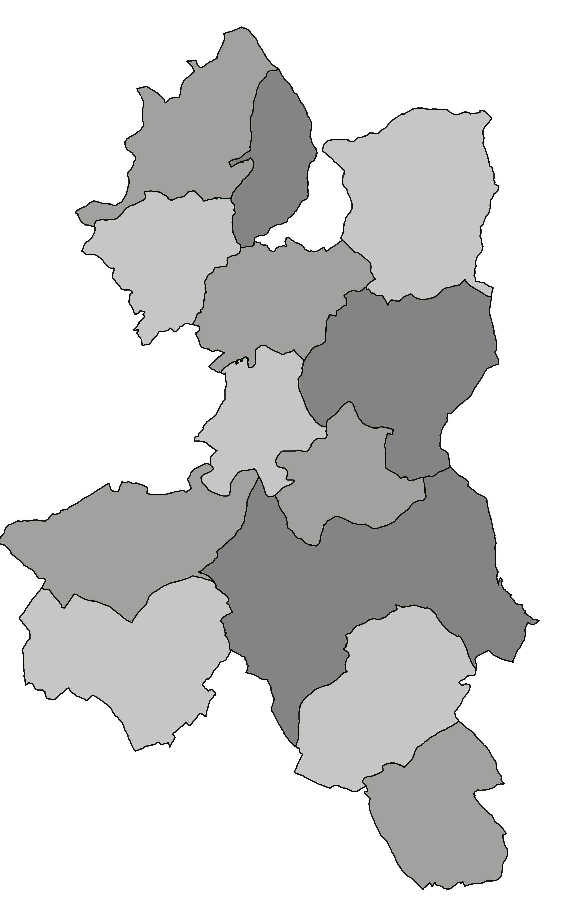
POZVÁNKA

Předseda Mikroregionu Pojizeří svolává

na úterý 24. ledna 2017 od 15,00 hod.
v obci Příkrý, v restauraci U Dalibora.

veřejné zasedání shromáždění zástupců s následujícím programem:

- Zahájení
- Volba pracovních orgánů
- Způsob hlasování
- Návrh programu jednání
- a) Aktuální informace o MAP Semilsko a SCLLD MAS Brána do Českého ráje
- b) Inventarizace majetku za rok 2016
- c) Schválení termínu platby ročního členského příspěvku v roce 2017
- d) Schválení rozpočtu svazku na rok 2017
- e) Poradenská činnost 2017 – uzavření příkazní smlouvy
- f) Úpravy školských zařízení a jejich zabezpečení – MR POJIZEŘÍ – ukončení akce,
- převody majetku na základě darovacích smluv
- g) Aktuální informace - vypsané dotační podpory pro obce - J. Lásková Soldátová
- h) Diskuse
- Závěr

Dalibor Lampa
předseda

Vyvěšeno : 10. 1. 2017 na úředních deskách a el. deskách obcí MR Pojizeří

Sejmuto: 24. 1. 2017

